Riccione, le 1er Octobre 2007
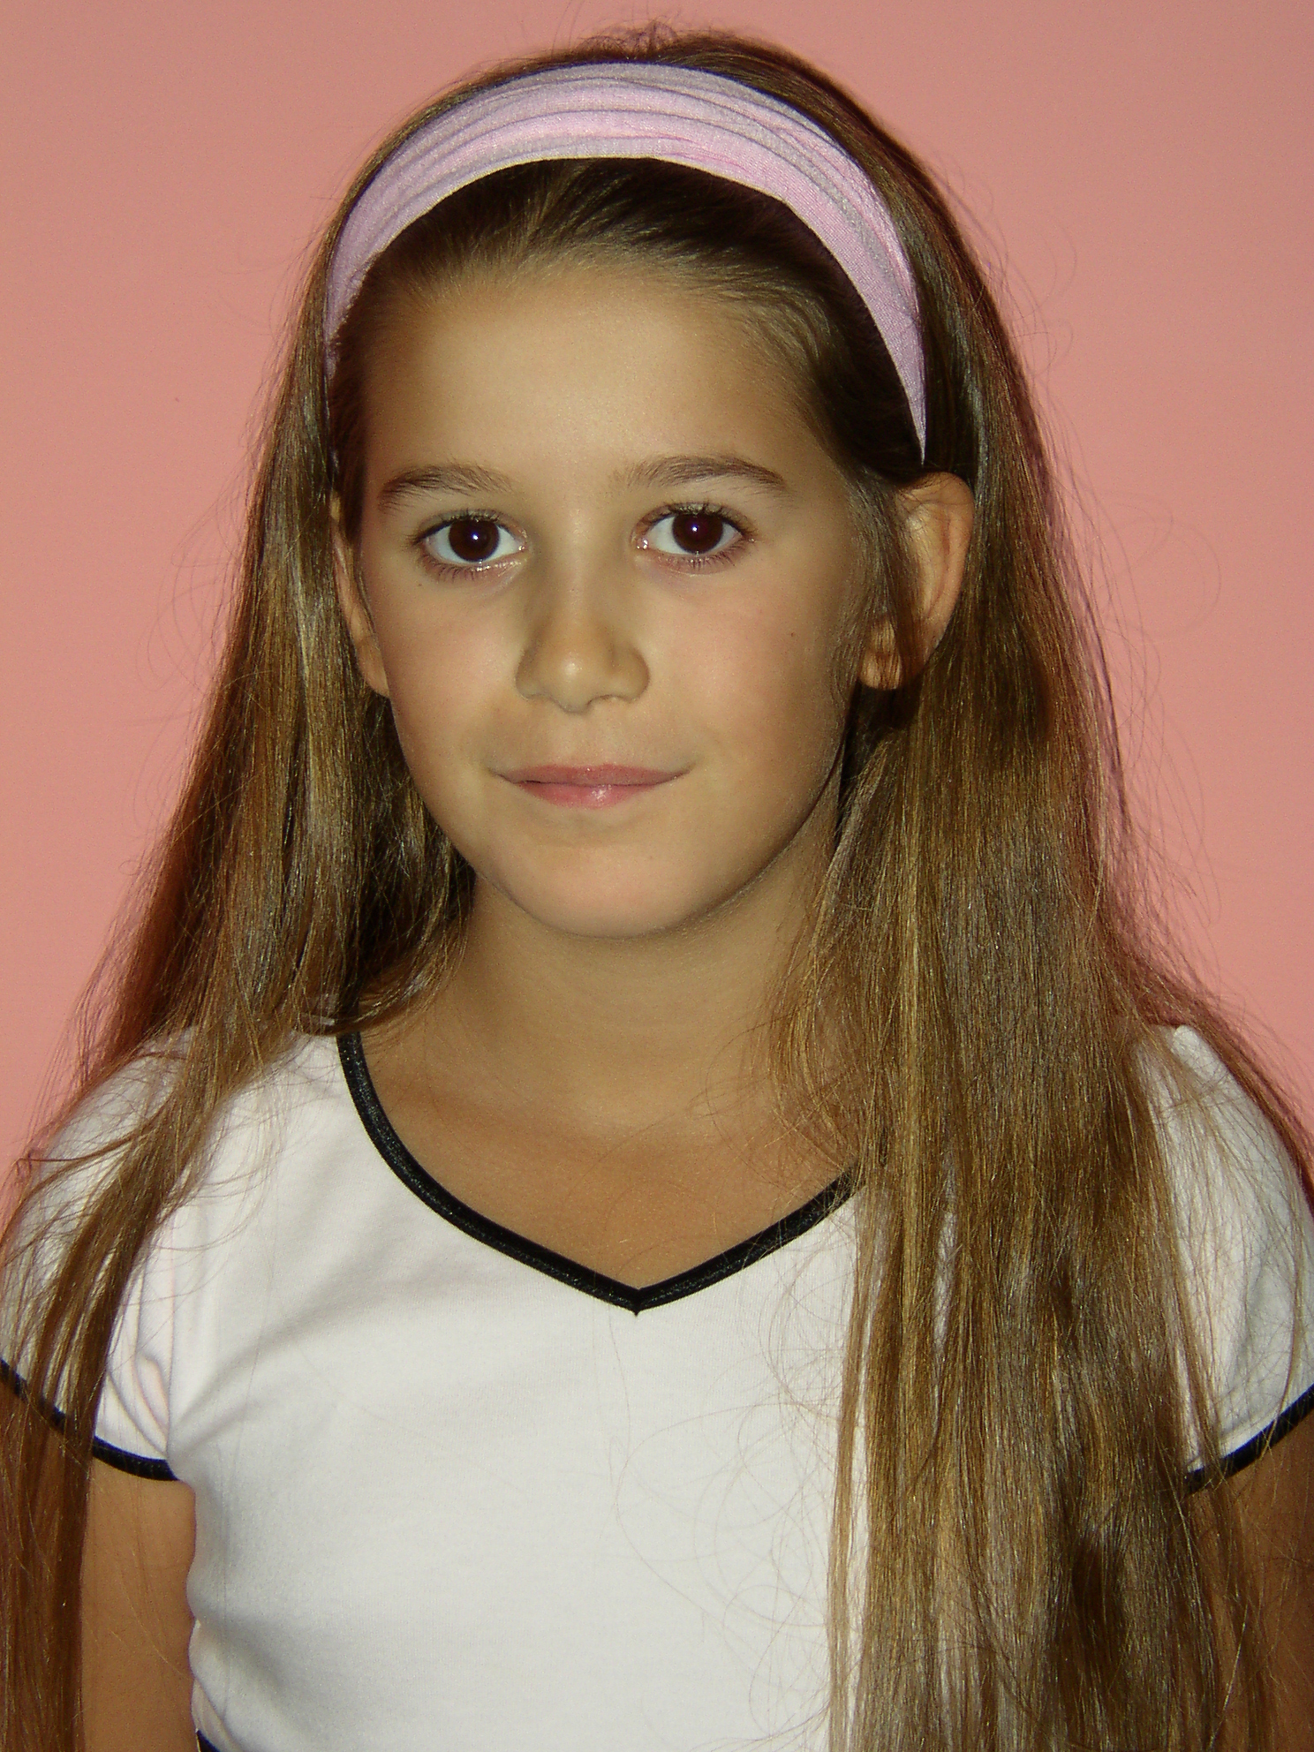Salut! Ça va? Dans cette lettre je me présente. Je m’appelle Viola B. J’ai 13 ans. Je suis italienne et j’habite à Riccione, en Italie. Je suis grande et je suis de taille moyenne. J’ai les cheveux très longs et châtain. Mes cheveux sont raides. Mes yeux sont marron. Je pense que je suis sympa et timide. Dans ma famille nous sommes en cinq. Mon père s’appelle Raffaele et il a 52 ans. Il est grand et mince. Il a les yeux marron et les cheveux châtain. Il est médecin. Il aime surfer sur Internet et faire du jardinage. Il déteste nettoyer ma chienne.
Ma mère s’appelle Lea et elle a 48 ans. Elle est de taille moyenne. Elle a les yeux marron et les cheveux châtain. Elle aime lire, broder et jouer à l’ordinateur. Elle adore les maths. Elle déteste les ignorants et les personnes mal élevées.
Mon frère, Fabrizio, a 11 ans. Il aime jouer à la console vidéo, surfer sur Internet, jouer à l’ordinateur et regarder la télé. Il adore les chiens. Son préféré c’est le Labrador. Il est moins grand que moi, il est mince, il a les cheveux courts, raides et châtain. Il a les yeux marron. Il déteste le chocolat et les chemises.
Milly est ma petite chienne. C’est une Yorkshire Terrier. Elle a 1 ans et 11 moins. Elle a les yeux marron et elle est blonde et brune. Elle est très sympa et très jolie. Elle aime le poulet, jouer, dormir sur mon lit ou sur le divan. Elle aime aboyer aux chats et aux chevaux et faire de longues promenades. Elle déteste rester seule à la maison. Elle est fantastique!
Moi, j’adore les animaux (dans 11 ans je serai vétérinaire!). J’adore les maths et j’aime les autres matières mais je déteste la géographie. J’aime lire, jouer à la console vidéo, regarder la télé, jouer au basket, nager, jouer à l’ordinateur, sortir avec mes amies, jouer avec Milly et faire des promenades avec mon père et elle. J’aime écouter de la musique mais je ne sais pas qui est mon chanteur ou ma chanteuse préférée. Mes vêtements préférés sont les tee-shirts, les sweats, les pantalons, les shorts et les baskets parce que ils sont confortables. Mon acteur préféré est Daniel Radcliffe. Il a joué le rôle d’Harry Potter. Mon actrice préférée est Emma Watson. Elle a joué le rôle d’Hermione Granger dans “Harry Potter”. J’adore manger les lasagnes (une spécialité italienne), du chocolat, des frites et beaucoup d’autres choses. J’aime boire de l’eau. Je n’aime pas beaucoup les légumes. Je déteste toutes les autres boissons. Et toi? Qu’est ce que tu aimes ? Qu’est-ce que tu détestes? Est-ce que tu as un frère ou une sœur? J’espère que nous pouvons devenir de bons amis. S’il te plaît, réponds vite!
A bientôt
Viola

